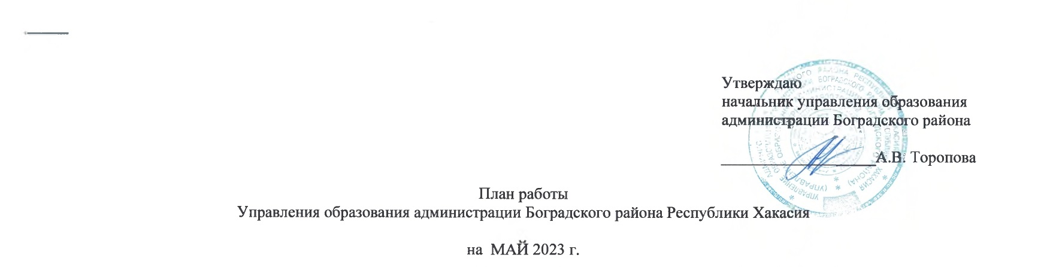

|  |  |  |  |  |  |
| --- | --- | --- | --- | --- | --- |
| Разделы | Содержание | Цель | Ответственные за подготовку | Итоги, принятые документы | Дата проведения |
| Совершенствование нормативно-правовой базы | Приказ «О проведении мероприятий «Последний звонок» и «Выпускной вечер»  в общеобразовательных организациях Боградского района в 2023 году | Координация деятельности | Раткова И.А. | Приказ | до 04.05.2023 г. |
| Совещания, семинары, заседание комиссии по различным направлениям | Планёрка | Координация деятельности | Торопова А.В.  Безель С.В. | Решение | По понедельникам |
| Совещание с руководителями общеобразовательных организаций | Координация  деятельности | Торопова А.В.,  БезельС.В.,  Специалисты ОО | Протокол | до 25.05.2023 |
| Совещание с заведующими ДОУ | Координация  деятельности | Морозова Е.В. | Протокол | 25.05.2023 |
| Заседание комиссии по делам несовершеннолетних и их прав администрации Боградского района Республики Хакасия | Профилактика правонарушений | Торопова А.В.  Видеман Н.Н.  Янковская О.Н. | Постановление комиссии | Согласно графика КДН и ЗП (не менее 1 раза в месяц) |
| Подведение итогов муниципального смотра- конкурса на лучшую развивающую предметно-пространственную среду в муниципальных бюджетных образовательных учреждениях Боградского района, реализующих программы дошкольного образования, в 2023 году | Выявление и поддержка воспитателей ДОУ, обладающих высоким уровнем профессиональной компетентности. | Морозова Е.В., члены комиссии (по Приказу) | Приказ | С 02.05. по 05.05 |
| Размещение материалов Подготовка аналитических отчётов по отдельным вопросам функционирования и развития образования | Работа с Банком данных об обучающихся, состоящих на всех видах профилактического учета (ВШУ, КДН и ЗП, ОДН ОВД) | Анализ ситуации и внесение изменений в Банк данных | Видеман Н.Н. | Банк данных | ежемесячно |
| Работа в системе «Электронный детский сад» | Контроль очередности | Морозова Е.В. | реестр детей | ежемесячно |
| База данных о детях-инвалидах, проживающих на территории района. | Корректировка базы данных о детях-инвалидах | Морозова Е.В. | База данных | ежемесячно |
| Статистический отчет №1-ГМУ «Сведения о предоставлении государственных (муниципальных) услуг» | Заполнение отчета установленной формы | Морозова Е.В. | отчет | Ежемесячно  до 10 |
| Информация о фактах лишения родительских прав, ограничения в родительских правах, отобрании ребёнка, об отмене усыновления в отношении несовершеннолетних граждан Боградского района (в Управление пенсионного фонда РФ в Боградском районе) | подготовка информации по запросу | Ларькина Ю.М.  Янковская О.Н. | Информация | ежемесячно |
| Информация в региональный банк данных о детях- сиротах и детях, оставшихся без попечения родителей (в МО и НРХ) | Заполнение отчета установленной формы | Ларькина Ю.М. | РБД | ежемесячно  до 05 |
| Отчет в КДН и ЗП | Заполнение отчета установленной формы, подготовка информации | Ларькина Ю.М. | отчет | ежемесячно |
| **Информация о прохождении обучения "Основы здорового питания» в ОО** | Заполнение отчета установленной формы, подготовка информации | Раткова И.А. | мониторинг | ежемесячно |
| Информация по заболевшим в ОО | Сбор информации | Раткова И.А. | мониторинг | ежедневно |
| Информирование о размещении ежедневного меню общеобразовательными организациями | Официальные сайты образовательных организаций района | Раткова И.А. | Мониторинг | ежедневно |
| Сбор заявок на участие в республиканских профильных сменах в летние лагеря | Подготовка, сбор информации об участниках | Раткова И.А. | Заявки на участие | С 25.05.2023 |
| ММО учителей биологии (химии, географии) | Координация деятельности | Менькина И. А. | Лист регистрации, протокол заседания | До 03.05.2023 |
| Проверка работ ВПР по биологии 5,6,7,8 классы | Оценивание учебных достижений | Менькина И. А. | Приказ | До 03.05.2023 |
| Государственная итоговая аттестация выпускников 9-х,11-х классов | Об организации и проведении ОГЭ выпускников 9-х классов в 2023году. | Подготовка к организации проведения | Кошелева Н.В. | Приказ | По плану  МО и Н РХ |
| Об организации и проведения государственной (итоговой) аттестации выпускников 11-х классов. | Подготовка к организации | Кошелева Н.В. | Приказ | По плану  МО и Н РХ |

**Массовые мероприятия**

|  |  |  |  |  |
| --- | --- | --- | --- | --- |
| № п/п | мероприятия | ответственный | Место проведения | дата |
| 1 | Всероссийская акция «Сад памяти» (посадка кедров) | Раткова И.А.,  Петроченко С.В. | Пришкольные территории ОО, Управление образования | С 12 по 18 мая 2023 года |
| 2. | Всероссийское тренировочное мероприятия по русскому языку | Краснов Д.А.  Кошелева Н.В.  Руководители ОО | МБОУ «Боградская СОШ» | 17.05.2023 г. |
| 3. | Муниципальный конкурс «Выпускник года - 2023 | Раткова И.А. | с. Боград | 19.05.2023 |
| 4. | Региональный этап Всероссийской военно-спортивной игры «Победа», посвящённый 78-летней годовщины победы в ВОВ | Раткова Р.А.,  Щербинин С.А., директор МБУ ДО «Детско-юношеская спортивная школа» | г. Абакан | 18.05.2023 |
| 5. | Муниципальный этап Всероссийских спортивных игр школьников «Президентские состязания» | Раткова И.А.  Щербинин С.А., директор МБУ ДО «Детско-юношеская спортивная школа» | с. Боград | 12.05.2023 |
| 6. | Муниципальный этап Всероссийских спортивных соревнований школьников «Президентские спортивные игры» | Раткова И.А.  Щербинин С.А., директор МБУ ДО «Детско-юношеская спортивная школа» | с. Боград | В течении месяца |
| 7. | Спортивный адаптационный семинар по армейскому рукопашному бою среди детей памяти Героя Советского союза Сибирякова А.П. | Щербинин С.А., директор МБУ ДО «Детско-юношеская спортивная школа» | МБОУ «Боградская СОШ» | 13-14.05.2023 г. |
| 8. | Государственная итоговая аттестация ГИА-9 | Кошелева Н.В.  Гильдебрант О.С.  Руководители ОО | МБОУ «Знаменская СОШ» | 24.05.2023-17.06.2023гг. |
| 9. | Государственная итоговая аттестация ГИА-11 в форме ЕГЭ | Краснов Д.А.  Кошелева Н.В.  Руководители ОО | МБОУ «Боградская СОШ» | 26.05.2023-19.06. 2023г. |
| 10. | Велопробег, посвященный празднованию 77-й годовщины Победы в Великой Отечественной войне | Щербинин С.А., директор МБУ ДО «Детско-юношеская спортивная школа» | с. Боград | 09.05.2023 г. |
| 11. | Всероссийский конкурс «Навигаторы детства»  (заочный конкурс) | Раткова И.А. | Общеобразовательные организации Боградского района (МБОУ «Боградская СОШ», МБОУ «Бородинская СОШ», МБОУ «Первомайская СОШ») | В течении месяца |
| 12. | Муниципальные контрольные работы | Раткова И. А. | Образовательные организации Боградского района | В течении месяца |
| 13. | Проведение торжественной линейки «Последний звонок» | Руководители ОО | ОО Боградского района | 23.05-24.05.2023 г. |
| 14. | Расширенное районное родительское собрание с представителями ФГБОУ ВО Красноярского ГАУ | Безель С.В. | Обучающиеся общеобразовательных организаций Боградского и их законные представители | 03.05.2023 г. |